**THIẾT KẾ HỆ THỐNG GIÁM SÁT TỪ XA CÔNG SUẤT NĂNG LƯỢNG**

**TÁI TẠO**

VŨ VIẾT NAM, NGUYỄN LÊ VĨNH PHÁT, NGUYỄN VĂN LÀNH*

*Khoa Công nghệ Điện tử, Trường Đại học Công nghiệp thành phố Hồ Chí Minh*

[18076191.nam@student.iuh.edu.vn](mailto:18076191.nam@student.iuh.edu.vn), [18076431.phat@student.iuh.edu.vn](mailto:18076431.phat@student.iuh.edu.vn), nguyenvanlanh@iuh.edu.vn

**Tóm tắt.** Nhu cầu năng lượng cho việc phát triển kinh tế đã thúc đẩy và tăng cường sử dụng các nguồn năng lượng tái tạo như năng lượng mặt trời, năng lượng gió và thuỷ điện ngày càng tăng. Tuy nhiên, xây dựng các hệ thống năng lượng tái tạo phụ thuộc vào vị trí địa lý để có được công suất lớn. Điều này làm cho việc thu thập dữ liệu hệ thống để giám sát và bảo trì trở nên khó khăn. Do đó, bài bài báo này đề xuất thiết kế và xây dựng một hệ thống giám sát từ xa các thông số dữ liệu như cường độ nắng và gió, các thông số điện áp, cường độ dòng điện và công suất của nhà máy điện mặt trời và gió. Để thực hiện nhiệm vụ này, hệ thống được thiết kế như sau. Thứ nhất, hệ thống cảm biến để thu thập các dữ liệu được xây dựng. Thứ hai, các dữ liệu này được truyền về trung tâm dựa trên nền tảng công nghệ IoT. Thứ ba, dữ liệu thu được sẽ được phân tích và xử lý để cung cấp cho người dùng các thông tin cần thiết cho việc giám sát và bảo trì. Thứ tư, xây dựng giao diện người dùng trên các thiết bị như máy tính, smartphone. Cuối cùng, mô hình và kết quả thực nghiệm được trình bày để kiểm chứng hiệu quả của hệ thống đề xuất.

**Từ khóa:** Hệ thống giám sát từ xa, năng lượng tái tạo, Internet of Things, IoT.

**A REMOTE MONITORING SYSTEM DESIGN FOR RENEWABLE ENERGY CAPACITY**

VU VIET NAM, NGUYEN LE VINH PHAT, NGUYEN VAN LANH*

*Faculty of Electronics Technology, Industrial University of Ho Chi Minh City.*

[18076191.nam@student.iuh.edu.vn](mailto:18076191.nam@student.iuh.edu.vn), [18076431.phat@student.iuh.edu.vn](mailto:18076431.phat@student.iuh.edu.vn), nguyenvanlanh@iuh.edu.vn

**Abstract.** The energy demand for economic development and growth in each country has promoted and increased the use of renewable energy sources such as solar energy, wind power, hydropower,… to replace depleted fossil energy source, leading to rising costs, environmental pollution and global climate change. However, building renewable energy systems depends on geographic location to get large capacity. This makes it more difficult to collect system data for monitoring and maintenance. Therefore, this paper proposes to design and build a system that can remotely monitor data parameters such as intensity of sunlight and wind, parameters of voltage, amperage and capacity of solar and wind power plants. To perform this task, the system is designed according to the following steps. Firstly, build a sensor system to collect data for monitoring purposes. Secondly, this data is transmitted to the center for processing based on Internet of things (IoT) technology and data transfer protocols. Thirdly, the obtained data will be analyzed and aggregated to provide users with the necessary information for monitoring and maintenance. Fourthly, build a user interface that can be used easily on devices such as computers, smartphones anywhere. Finally, the experimental model and system experimental results are presented to test the effectiveness of the renewable energy capacity remote monitoring system.

**Keyword.** Remote monitoring system, Renewable energy, Internet of things, IoT.

**1 GIỚI THIỆU**

Thế giới đang trải qua quá nhiều biến đổi trên thị trường năng lượng do các nguồn năng lượng hoá thạch ngày dần cạn kiệt, vì thế giải pháp phát triển năng lượng tái tạo để thay thế cho các nguồn năng lượng hoá thạch là điều tất yếu. Để khai thác năng lượng tái tạo sao cho hiệu quả, năng suất cao, cũng như bảo trì thì việc giám sát các thông số công suất của các trạm năng lượng tái tạo là vô cùng quan trọng. Các thông số quan trọng đó bao gồm điện áp, dòng điện, công suất và có thể thêm vài thông số phụ như tần số, hệ số năng lượng, cường độ nắng và gió của từng trạm năng lượng tái tạo. Cùng với sự phát triển mạnh mẽ của công nghệ Internet of Things (IoT) được ứng dụng trong nhiều lĩnh vực, trong đó không thể thiếu là lĩnh vực năng lượng. Trong bài báo này, nhóm thiết kế mô hình thí nghiệm giám sát từ xa các trạm năng lượng tái tạo. Ý tưởng thiết kế được xem xét các khía cạnh là dễ dàng thực hiện, ít tốn kém chi phí, thu thập dữ liệu. Mô hình sẽ là một hệ thống IoT hoàn chỉnh bao gồm 3 thành phần cơ bản: phần cứng, phần mềm và truyền thông với nhiều tính năng mở.

**2 THIẾT KẾ HỆ THỐNG**

Ý tưởng thiết kế nền tảng mô hình dựa trên một hệ thống IoT nào cũng phải có bao gồm 4 thành phần chính: “IoT network”, “IoT Node”, “IoT Gateway” và IoT Server.



*Hình 1: Sơ đồ tổng quát hệ thống*

**2.1 Thiết kế “IoT Networks”**

Trước khi thiết kế một hệ thống IoT, việc chọn lựa mạng không dây để kết nối các thiết bị với nhau là một khâu rất quan trọng trong thiết kế. Nó không chỉ về khả năng truyền, nhận dữ liệu mà còn xét đến các yếu tố quan trọng như khoảng cách truyền, năng lượng tiêu thụ, tần số. Hiện nay, có rất nhiều công nghệ mạng không dây sử dụng trong IoT như Bluetooth, WiFi, Zigbee,… Xét trong hệ thống của nhóm, thì việc kết nối các trạm năng lượng tái tạo ở khoảng cách xa thì mạng LoRa được lựa chọn trong thiết kế này vì những ưu điểm nổi bật về phạm vi phủ sóng, tiêu thụ năng lượng.

**2.2 Thiết kế “IoT Node”**

Chức năng của “IoT Node” là thu thập thông tin về điện áp, dòng điện, công suất DC và AC thông qua các giá trị tương tự (analog) từ cảm biến và truyền thông nối tiếp UART. Sau khi thu thập, “IoT Node” sẽ xử lý dữ liệu và truyền thông với “IoT Gateway” thông qua mạng không dây LoRa.



*Hình 2: Sơ đồ khối của “IoT Node”*

Phần cứng của “IoT Node” bao gồm: bộ xử lý trung tâm, phần truyền thông, phần thu thập dữ liệu và phần nguồn.

* Bộ xử lý trung tâm được xây dựng trên nền tảng là vi điều khiển Atmega328P tiêu thụ dòng điện thấp. Con chip này chứa 32KB Flash, 2KB SRAM, 1KB EEPROM, tốc độ xung nhịp 16MHz.
* Phần truyền thông bao gồm mạng không dây LoRa và có dây UART. Phần cứng LoRa sử dụng module LoRa SX1278 được kết nối qua giao thức SPI với vi điều khiển. Truyền thông nối tiếp UART với module đo điện áp AC PZEM-004T kết nối với vi điều khiển.
* Phần thu thập dữ liệu sẽ thực hiện việc thu thập thông tin qua các giá trị tương tự analog qua cầu phân áp, bộ khuếch đại và giao tiếp UART với module PZEM-004T
* Phần nguồn được thiết kế lấy từ bộ năng lượng lưu trữ của các trạm năng lượng tái tạo với các mức điện áp 12VDC, 5VDC và 3.3VDC cung cấp điện áp làm việc cho các phần của “IoT Node”.

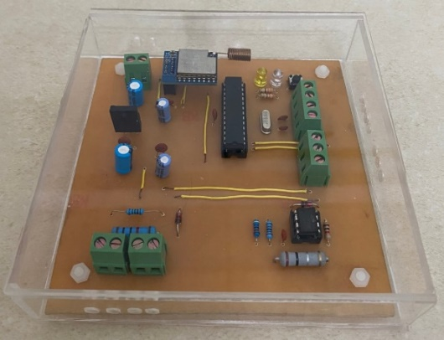

*Hình 3: Phần cứng của module “IoT Node”*

**2.3 Thiết kế “IoT Gateway”**

Sau khi các “IoT Node” gửi dữ liệu thì module “IoT Gateway” sẽ nhận dữ liệu này thông qua mạng không dây LoRa, xử lý các dữ liệu này và sau đó gửi các dữ liệu này lên Server ThingSpeak.



*Hình 4: Sơ đồ khối của “IoT Gateway”*

Phần cứng của “IoT Gateway” bao gồm: Bộ nhận dữ liệu, bộ gửi dữ liệu, phần truyền thông và phần nguồn.

* Bộ nhận dữ liệu được lựa chọn là vi điều khiển Atmega328P.
* Bộ gửi dữ liệu được xây dựng dựa trên nền tảng là module WiFi ESP8266 CP2102 NodeMCU LUA.
* Phần truyền thông bao gồm mạng không dây LoRa, truyền thông nối tiếp UART và mạng Internet WiFi.
* Phần nguồn được thiết kế lấy từ Adapter 220VAC – 5VDC cung cấp điện áp làm việc cho các phần “IoT Gateway”.

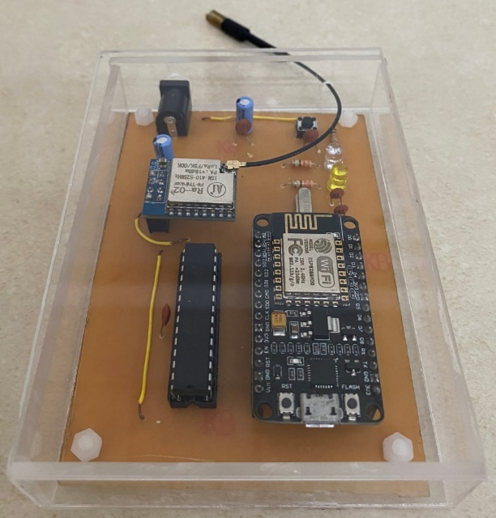

*Hình 5: Phần cứng của module “IoT Gateway”*

**2.4 Lựa chọn “IoT Server”**

Hiện nay có rất nhiều đám mây lưu trữ dữ liệu phục vụ cho các công nghệ IoT. Ở đây, nhóm sử dụng nền tảng ThingSpeak – một ứng dụng cung cấp mã nguồn mở cho các ứng dụng IoT. Nó hỗ trợ các API lưu trữ và truy xuất dữ liệu từ thiết bị qua giao thức HTTP qua Internet mà nhóm đang sử dụng.

**2.5 Thiết kế giao diện người dùng**

Nhóm xây dựng giao diện người dùng bao gồm 2 giao diện là Web và App. Giao diện Web sẽ thiết kế đơn giản, cơ bản cho người dùng bằng Front-end: HTML, CSS, JavaScript. Còn giao diện App Mobile trên hệ điều hành Android bằng cách sử dụng MIT App Inventor.

**3 KẾT QUẢ THỰC NGHIỆM**

Sau khi thiết kế các bo mạch, nhóm thực nghiệm kiểm tra các tính năng như thu thập dữ liệu, truyền nhận dữ liệu qua mạng không dây LoRa để đánh giá độ chính xác của hệ thống vừa thiết kế.

**3.1 Thực nghiệm khả năng truyền nhận qua mạng LoRa**

Mạch Gateway sau khi hoàn thiện, hoạt động rất tốt sau khi cấp nguồn. Khả năng nhận dữ liệu từ hai trạm năng lượng tái tạo qua mạng LoRa khá nhanh và khả năng xử lý dữ liệu gởi lên đám mây qua mạng Internet cũng không quá lâu.

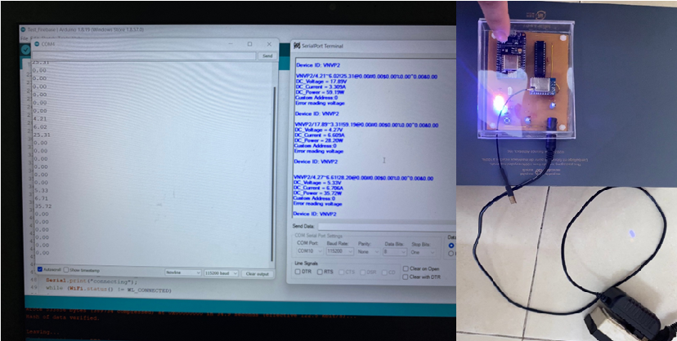

*Hình 6: Kết quả chạy bo mạch Gateway*

Thực nghiệm kết quả truyền dữ liệu ở khối Gateway lên nền tảng lưu trữ đám mây ThingSpeak thông qua kết nối Wifi internet. Kết quả cho thấy việc truyền các thông số dữ liệu ở khối Gateway lên ThingSpeak đã thành công, các kết quả dữ liệu trên biểu đồ ThingSpeak đã nhận được và hiển thị đúng với dữ liệu của Gateway gửi lên

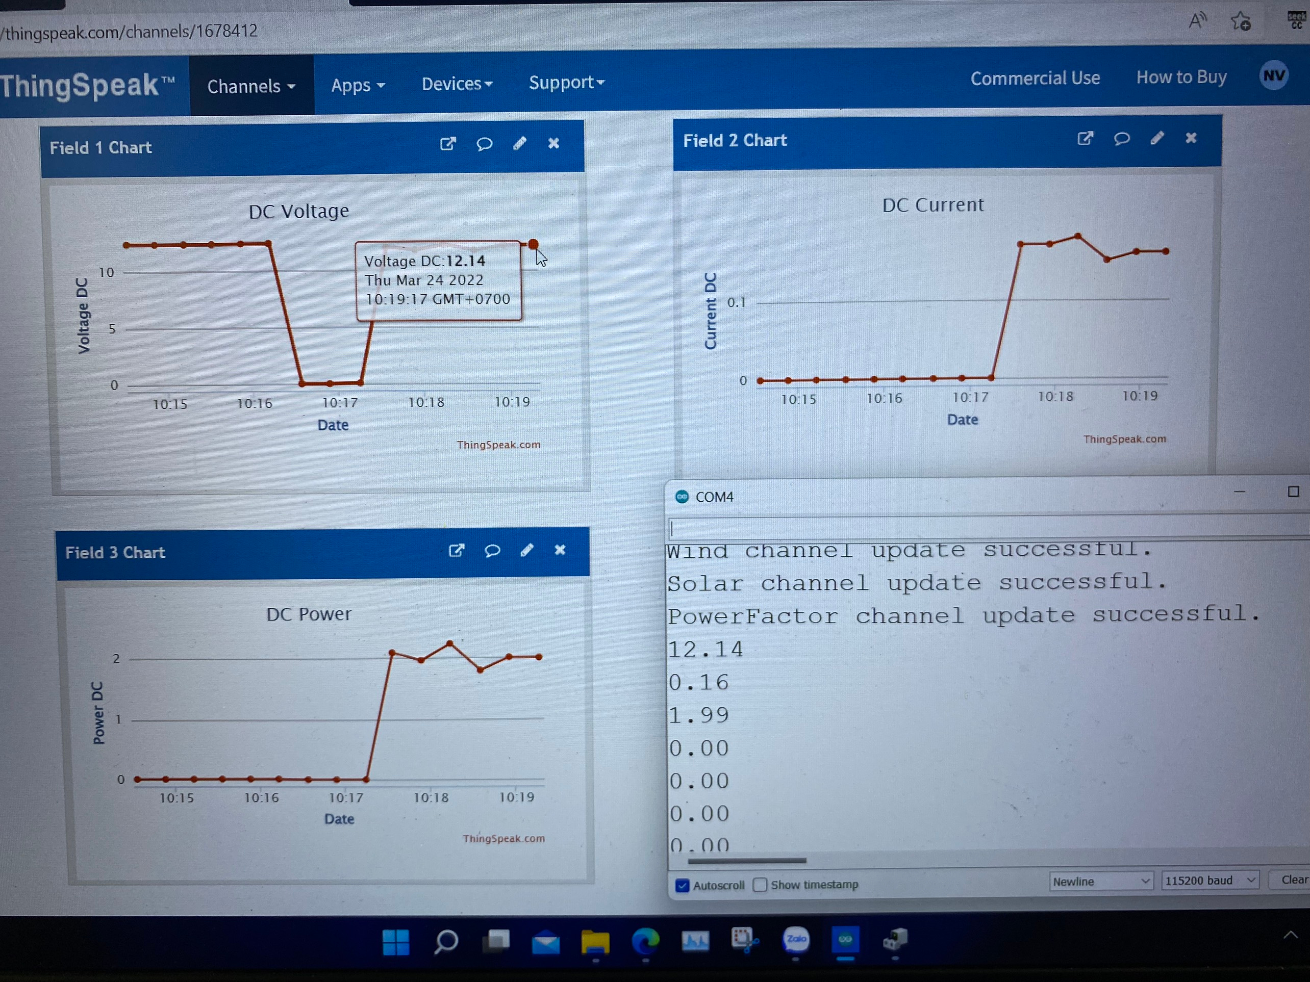

*Hình 7: Kết quả dữ liệu trên biểu đồ của ThingSpeak*

Thực nghiệm khả năng lập trình giao diện app Android lấy các kết quả được lưu trữ đám mây ThingSpeak hiển thị cho người dùng. Kết quả cho thấy, nhóm đã bước đầu lập trình app Android hiển thị kết quả dữ liệu thời gian thực thành công.

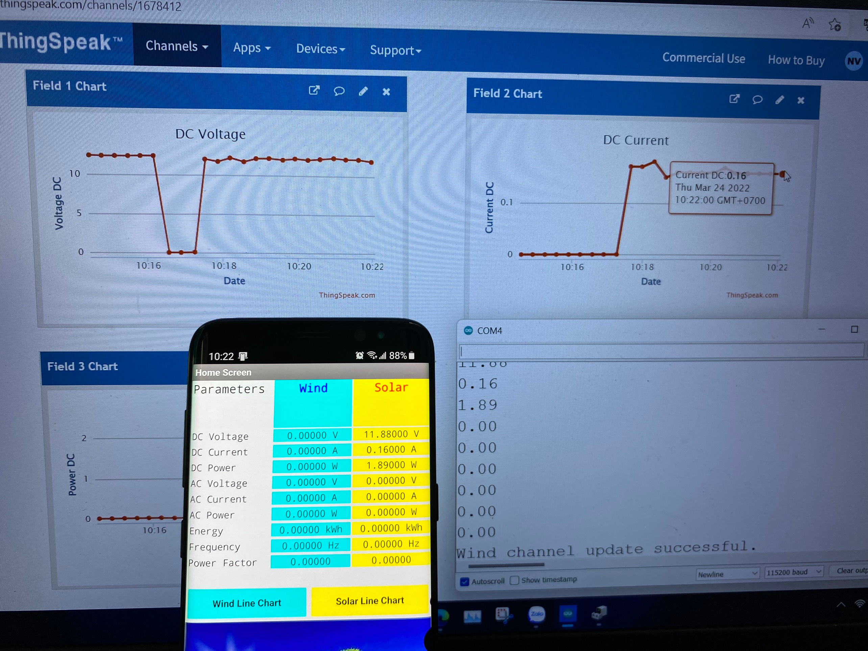

*Hình 8: Thực nghiệm lấy dữ liệu từ ThingSpeak hiển thị giao diện người dùng*

**3.2 Thực nghiệm khả năng thu thập dữ liệu**

Kiểm tra khả năng thu thập của mạch thu thập dữ liệu cũng như đo kiểm tra điện áp DC từ tấm pin năng lượng tái tạo. Kết quả cho thấy, giao diện người dùng hiển thị 8.48V so với 8.45V từ VOM số, nhóm đánh giá sai số khá ít và hoạt động truyền dữ liệu khá tốt.

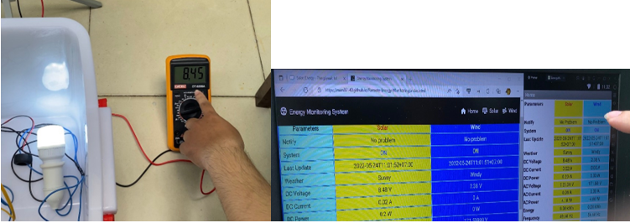

*Hình 9: Kết quả đo điện áp DC của pin NLMT bằng VOM và hiển thị trên giao diện giám sát.*

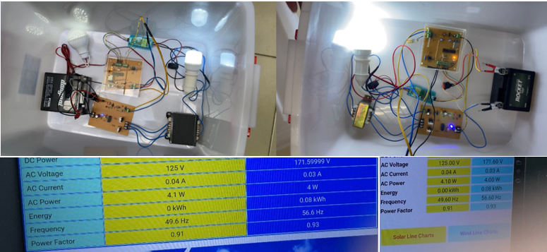

*Hình 10: Kết quả đo các thông điện áp AC của NLMT và NLG bằng VOM và hiển thị trên giao diện giám sát.*

**4 KẾT LUẬN**

Bài báo trình bày một ý tưởng thiết kế một hệ thống giám sát từ xa công suất năng lượng tái tạo bằng cách ứng dụng công nghệ IoT. Với nền tảng được đề xuất bao gồm 4 thành phần là module “IoT Node” sử dụng chip Atmega328P, module “IoT Gateway” sử dụng chip Atmega328P và module NodeMCU ESP8266, “IoT Network” sử dụng mạng LoRa và Internet, điện toán đám mây miễn phí ThingSpeak. Thông qua các kết quả kiểm chứng, các mô hình hệ thống chạy khá tốt và ổn định, thu thập dữ liệu khá chính xác, ít sai số, truyền nhận dữ liệu khá nhanh. Giao diện người dùng hiển thị các thông số, các thông báo khá tốt. Trong tương lai có thể cải tiến và xây dựng hệ thống hoàn thiện hơn nữa, đặc biệt là giao diện người dùng có thêm nhiều tính năng.

**5 TÀI LIỆU THAM KHẢO**

|  |  |
| --- | --- |
| [1] | Bài giảng "Hệ thống nhúng" lưu hành nội bộ, Khoa Công nghệ Điện Tử, Đại học Công Nghiệp TPHCM, 2019. |
| [2] | Bài giảng "Vi điều khiển" lưu hành nội bộ, Khoa Công nghệ Điện Tử, Đại học Công Nghiệp TPHCM, 2019. |
| [3] | V. T. H. Nga, Bài giảng Vi xử lý, Khoa Công nghệ Điện Tử, Đại học Công Nghiệp TPHCM, 2018. |
| [4] | N. N. Sơn, Tài liệu IoT Công nghiệp, Khoa Công nghệ Điện Tử, Đại học Công Nghiệp TPHCM, 2020. |
| [5] | Tài liệu "Giao tiếp điều khiển thiết bị ngoại vi" lưu hành nội bộ, Khoa Công nghệ Điện Tử, Đại học Công Nghiệp TPHCM, 2018. |
| [6] | Tài liệu "Thí nghiệm IoT Công nghiệp", Khoa Công nghệ Điện Tử, Đại học Công Nghiệp TPHCM, 2020. |
| [7] | L. T. Vinh, Giáo trình Kỹ thuật đo, Khoa Công nghệ Điện Tử, Đại học Công Nghiệp TPHCM, 2019. |
| [8] | H. T. Đẹp, Bài giảng "Mạch điện tử nâng cao", Khoa Công nghệ Điện Tử, Đại học Công Nghiệp TPHCM, 2020. |
| [9] | P. Q. Khanh, Tài liệu Điện tử công suất, Khoa Công nghệ Điện, Đại học Công Nghiệp TPHCM, 2019. |
| [10] | "PZEM-004T User Manual," [Online]. Available: https://innovatorsguru.com/wp-content/uploads/2019/06/PZEM-004T-V3.0-Datasheet-User-Manual.pdf. |
| [11] | "SPI SX1278," [Online]. Available: https://www.semtech.com/products/wireless-rf/lora%20transceivers/sx1278. |